Міністерство освіти і науки України

Національний університет “Львівська політехніка”

1. **Управління ІТ-проектами**

**Звіт**

до лабораторної роботи № 1

**Системи контролю версій**

Виконав

студент гр. КН-307

Дзиба М.Т.

Перевірив викладач:

Денисюк П.Ю.

Львів – 2021

**Мета роботи** – ознайомитись з системами контролю версій. Зрозуміти принципи синхронізації робочих груп у гнучких командах. Набути навичок використання технічних засобів та протоколів для роботи з системами контролю версій.

**Виконання завданння**

1. Створити проект і надати початкові дані.

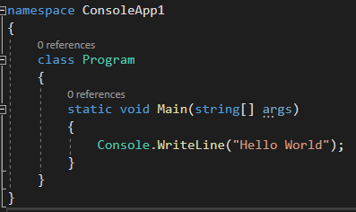

1. Підключити git, додати всі файли до репозиторію, створити commit, перейменувати його на main

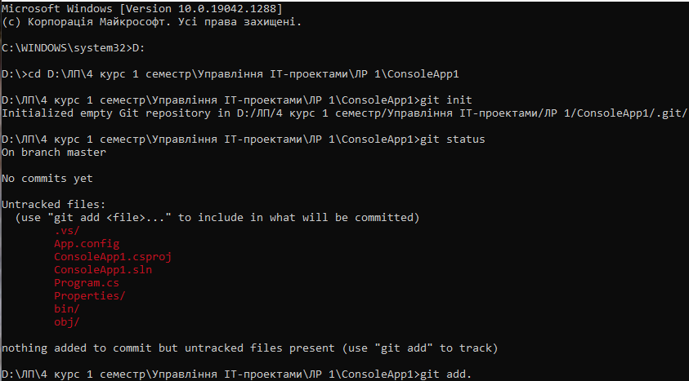

1. Створити репозиторій на GitHub

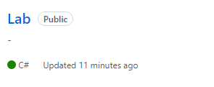

1. Підключити локальний репозиторій на github та запушити файли

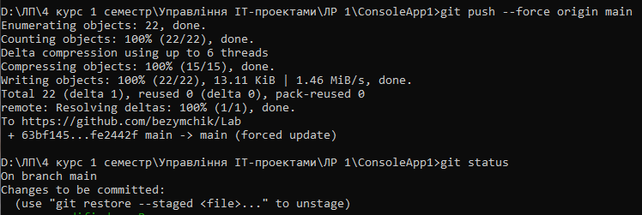

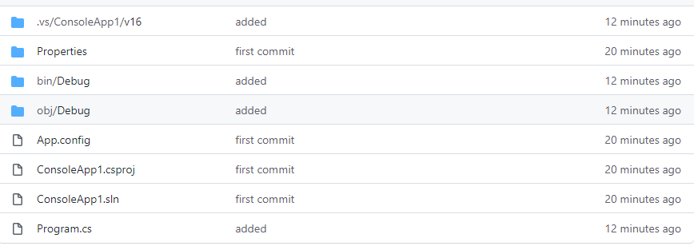

1. Змінити дані в файлі та запушити їх для зміни на github

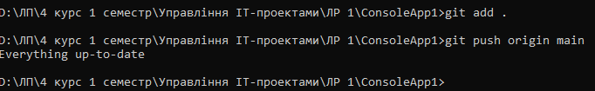

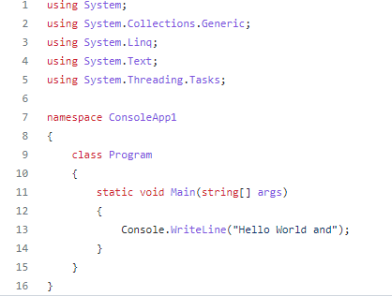

**Посилання на GitHub**

[**https://github.com/bezymchik/-1--.git**](https://github.com/bezymchik/-1--.git)

**Висновок**. ознайомився з системами контролю версій. Зрозумів принципи синхронізації робочих груп у гнучких командах. Набув навичок використання технічних засобів та протоколів для роботи з системами контролю версій.